**Цель работы**

Целью курсовой работы является изучение основ проектирования баз данных. В процессе изучения дисциплины и выполнения курсовой работы студенты должны усвоить теоретические основы организации баз данных, включая принципы построения на концептуальном, логическом и физическом уровнях, научиться ставить и решать практические задачи проектирования и эксплуатации баз данных.

**Этапы проектирования БД**

Жизненный цикл БД представляет собой концепцию, в рамках которой рассматривается развитие БД во времени. Жизненныйцикл БД делится на две фазы:

• фаза анализа и проектирования,

• фаза эксплуатации.

В течение 1-ой фазы происходит сбор требований пользователей и проектирование БД. В течение 2-ой фазы происходит машинная реализация (создание и отладка программ, проектирование входных и выходных форм и т.д.). Последовательность выполнения этапов и решения задач представлена на рис. 1:

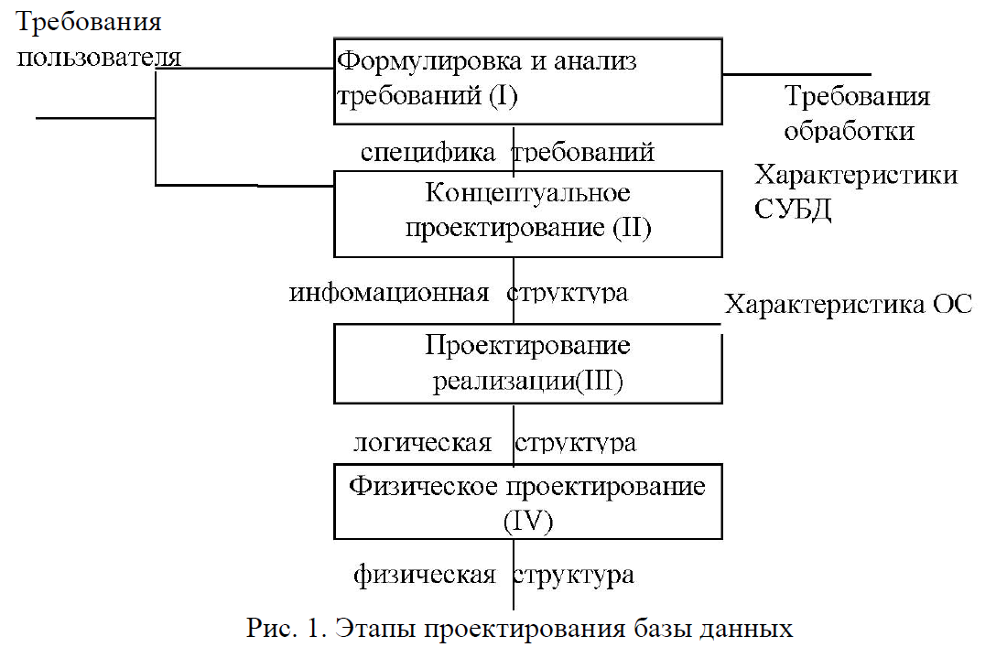

Формулировка и анализ требований относится к первой фазе и является наиболее трудным и длительным во времени этапом процесса проектирования. Однако он является наиболее важным, т.к. на его базе строится большинство проектных решений. Основной задачей является сбор требований, предъявляемых к содержанию и процессу обработки данных пользователями всех уровней.

Анализ требований обеспечивает согласованность целей пользователей, а также согласованность их представлений об информационных потоках. На основе анализа требований устанавливаются цели организации, определяются требования к БД, вытекающие из основных задач. Эти требования документи-руются в форме доступной пользователям и проектировщикам БД. Для более тщательного анализа требований используется методика тестирования или анкетирования пользователя различного уровня. Результатом этого этапа является определение формата и семантики данных.

Концептуальное проектирование имеет своей целью построение независимой от СУБД информационной структуры путем объединения информационных требований пользователя.

Результатом этого этапа является представление информационных требований в виде диаграмм «сущность-связь». Основу этой диаграммы представляет набор сущностей, который моделирует определенную совокупность сведений, сведенных к требованиям.

Сущность представляет собой основное содержание того явления или процесса, о котором необходимо собрать информацию (она является узловой точкой сбора данных). Необходимо различать тип сущности и экземпляр сущности. Тип сущности –это набор однородных вещей, предметов, явлений, выступающих как единое целое. Экземпляр сущности относится к конкретной вещи, т.е. когда вместо общих характеристик появляются конкретные данные.

Сущность является наиболее общим понятием по сравнению с объектом предметной области. При построении диаграмм «сущность-связь» возникают некоторые сложности, связанные с тем, что одни и теже пользователи БД имеют различные представления одних и тех же фактов.

Проектирование реализации также относится к 1-ой фазе жизненного цикла и состоит из двух компонент:

•проектирование БД на уровне логической структуры,

•проектирование программ.

Структурой БД является СУБД, ориентированное описание данных или схема, обычно выраженная в терминах языка описания данных. Проектирование программного обеспечения имеет целью создание структурированных программ, использующих язык программирования и язык манипулирования данными.

Язык манипулирования данными -это ничто иное как набор команд, осуществляющих различные процедуры манипулирования данными. Физическое проектирование относится к 1-ой фазе и делится на три категории:

1. Проектирование формата хранимых записей (сюда включаются виды представления и сжатия данных в записи), распределение элементов данных записей по различным участкам физической памяти в зависимости от их размеров и характеристик использования.

2. Анализ и проектирование кластеров. Кластеризацией записей называется такое объединение записей различного типа в физические группы, которое позволяет эффективно использовать преимущество последовательного размещения данных.

3. Проектирование путей доступа к данным (сюда включаются такие параметры и методы, тот которых в значительной степени зависит время доступа и время обработки запросов. Иногда эти параметры называют производительностью системы или производительностью СУБД).

Результатом физического проектирования является физическая структура БД, форматы и размещение в памяти записей и методы доступа к данным.

**Требование к курсовому проекту.**

**По программе**

1. Количество таблиц не менее 15.
2. Многопользовательский режим, с различными уровнями доступа к данным, реализованным через приложение.
3. Триггеры, процедуры, функции не менее 7 шт. каждого.
4. Не менее 10 сложных запросов. Предусмотреть возможность пользователям самим формировать запросы, при работе в режиме администратора.
5. Формирования отчетов. Вывод на печать. Возможность импорта в документы MS Office.
6. Восстановление БД после сбоев. Создание резервных копий по требованию и планово.
7. Журнализация.
8. Языки для реализации: С#,Java, ASP.Net, PHP, MySQL, Oracle, MS Sql Server.

**По ПЗ**

1. Введение.
2. Раздел 1: анализ предметной области, обзор аналогов, постановка задачи, входные и выходные данные, выбор и обоснование средств разработки.
3. Раздел 2: проектирование программного средства. Инфологическая модель БД. Функциональная модель (Диаграмма вариантов использования*). Конфигурация и состав ПО требуемых для работы приложения.
4. Раздел 3: разработка программного средства. Структура системы. Физическая модель данных. Разработка форм и программного кода. Схема работы программы (алгоритм* и описание алгоритма)
5. Раздел 4: Тестирование. Методы и типы тестирования (включая скриншоты, тест-кейсы). Результаты тестирования (включая итогувую таблицу с найденными ошибками и выводы по проведенному тестированию.)
6. Раздел 5. Руководство пользователя.
7. Заключение.
8. Листинг.*
9. Диск с программой (готовой к запуску на ПК и электронной версией ПЗ)
10. Список литературы. Не менее 10 источников. Ссылки на источники в тексте. ВИКИПЕДИЯ НЕ ЯВЛЯЕТСЯ ИСТОЧНИКОМ.
11. Шрифт Time New Roman 14, одинарный интервал.
12. Главы разделов и подразделов жирный, отступ слева, красной строки.
13. Введение, заключение, список использованной литературы жирный, по центру.
14. Маркеры списков либо цифры или буквы, либо «-»
15. Не более 2х типов маркеров.
16. Оформление таблиц

Таблица 1.- Пример.

|  |  |  |
| --- | --- | --- |
|  |  |  |
|  |  |  |

При переносе таблци:

Таблица 1. – Пример.

|  |  |  |  |
| --- | --- | --- | --- |
| Назв1 | Назв2 | Назв3 | Назв4 |
| 1 | 2 | 3 | 4 |
|  |  |  |  |

Продолжение таблицы 1

|  |  |  |  |
| --- | --- | --- | --- |
| Назв1 | Назв2 | Назв3 | Назв4 |
| 1 | 2 | 3 | 4 |
|  |  |  |  |
|  |  |  |  |

1. Оформление картинок как на рис.1 стр 1.
2. Оформление приложений

Приложение А

(обязательное)

Название приложения

1. Пример оформления печатных источников

[22] Хаф, Л. Проектирование информационных систем / Л. Хаф. – М.: Бином, 2015. – 728 с.

1. Пример оформления web-источников

[19] Каким должен быть основной функционал CRM-системы [Электронный ресурс]. – Школа Продашь, 2016. – Режим доступа: <http://prodasch.ru/blog/idealnii-otdel-prodazh/kakim-dolzhen-byt-osnovnoy-funktsional-crm-sistemy/>. Дата доступа 20.11.2017

*- в прииложении